**ĐẠI HỌC QUỐC GIA HÀ NỘI**

**TRƯỜNG ĐẠI HỌC CÔNG NGHỆ**

**KHOA ĐIỆN TỬ - VIỄN THÔNG**



**BÁO CÁO BÀI TẬP ĐIỀU KIỆN**

**GV-HD: TS.Dương Xuân Biên**

**BỘ MÔN: CÁC VẤN ĐỀ HIỆN ĐẠI TRONG KỸ THUẬT ROBOT**

**Ngành: Kỹ thuật Robot**

**Nhóm số: 9**

**Đề bài số: 9**

**Các thành viên:**

1. **Lê Đức Lâm– K66R – QH-2021I – 21020922**
2. **Phạm Thị Mỹ Lệ– K66R – QH-2021I – 21020445**
3. **Lý Trường Phước– K66R – QH-2021I – 21020934**

Hà Nội, 2023

# Phần 1: Tổng quan về con lắc ngược

* 1. **Giới thiệu mô hình con lắc ngược**

Con lắc ngược là con lắc có khối tâm nằm trên điểm trục của nó. Nó không ổn định và nếu không có sự trợ giúp bổ sung sẽ bị đổ. Nó có thể được treo ổn định ở vị trí đảo ngược này bằng cách sử dụng hệ thống điều khiển để theo dõi góc của thanh lắc và di chuyển điểm trục theo chiều ngang trở lại dưới tâm khối lượng khi nó bắt đầu đổ xuống, giữ cho nó cân bằng.

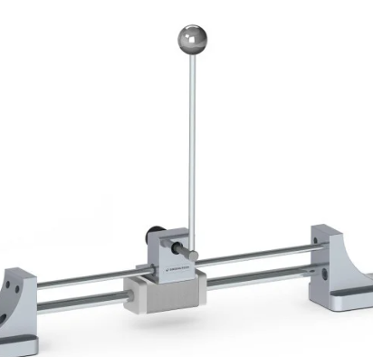

Trong khi con lắc bình thường ổn định khi treo xuống, con lắc ngược vốn không ổn định và phải được cân bằng tích cực để giữ thẳng đứng; điều này có thể được thực hiện bằng cách áp dụng mô-men xoắn tại điểm trục, bằng cách di chuyển điểm trục theo chiều ngang như một phần của phản hồi hệ thống, thay đổi tốc độ quay của một khối lượng gắn trên con lắc trên một trục song song với trục quay và do đó tạo ra một mô-men xoắn thực trên con lắc, hoặc bằng cách dao động điểm trục theo chiều dọc. Một con lắc có quả lắc được treo ngay bên dưới trục đỡ đang ở điểm cân bằng ổn định không có mô-men xoắn trên con lắc nên nó sẽ đứng yên và nếu bị dịch chuyển khỏi vị trí này sẽ chịu một mô-men xoắn phục hồi đưa nó trở lại vị trí cân bằng.

Để ổn định con lắc ở vị trí đảo ngược này, có thể sử dụng hệ thống điều khiển phản hồi, theo dõi góc của con lắc và di chuyển vị trí của điểm xoay sang một bên khi con lắc bắt đầu đổ xuống, để giữ cho nó cân bằng. Con lắc ngược là một bài toán kinh điển trong lý thuyết động lực học và điều khiển và được sử dụng rộng rãi làm chuẩn để kiểm tra các thuật toán điều khiển: bộ điều khiển PID, biểu diễn không gian trạng thái, mạng thần kinh, điều khiển mờ, thuật toán di truyền…. Phần đó sẽ được nghiên cứu chi tiết ở Phần 3 các thuật toán điều khiển con lắc ngược.

Nội dung báo cáo này sẽ tập trung nghiên cứu cách xây dựng mô hình con lắc ngược và điều khiển nó.

* 1. **Mô hình toán học**

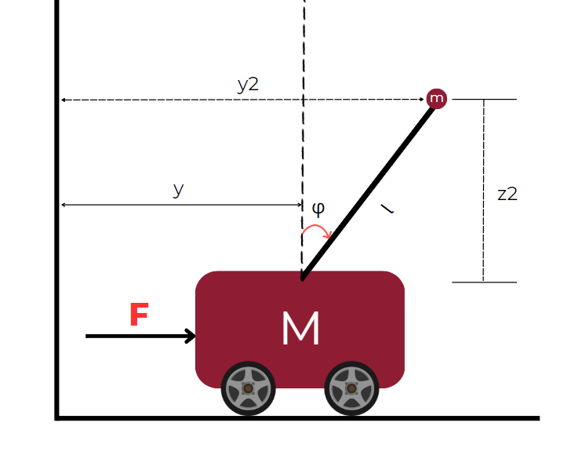

*Mô hình động lực học hệ con lắc ngược*

Trong đó:

* M: Khối lượng xe (kg)
* m: Khối lượng con lắc (kg)
* l: Chiều dài con lắc (m)
* F: Lực tác động vào xe (N)
* g: Gia tốc trọng trường (m/s2)
* φ: Góc lệch giữa con lắc và phương thẳng đứng (rad)
* y2, z2: Tọa độ của con lắc so với hệ quy chiếu
* y: Vị trí của xe so với hệ quy chiếu
* Ta tiến hành tổng hợp động năng của hệ vật:
* Động năng của xe:

Wđxe = 

* Động năng của con lắc: 
* Tổng động năng của hệ xe:







* Bảo toàn thế năng:



Cơ học *Lagrange* được sử dụng rỗng rãi để giải các vấn đề cơ học trong vật lý và kỹ thuật khi không thuận tiện dùng các công thức của Newton trong cơ học cổ điển để giải. Phương trình *Lagrange* cũng được sử dụng cho vấn đề tối ưu hóa cho hệ động lực. Chính vì vậy các phương trình chuyển động của hệ thống có thể dễ dàng suy ra bằng các phương trình *Lagrange*, trong đó T là động năng, V là thế năng:



Theo phương pháp *Euler Langrange*



🡪 



Ta sẽ sử dụng phần mềm matlab để tìm ra và :

Công thức cuối cùng ta được:



Để tuyến tính hóa hệ con lắc ngược ta giả sử góc θ đủ nhỏ để có thể xấp xỉ: sinθ ≈ θ; cosθ ≈ 1; = 0. Ta được phương trình tuyến tính hóa hệ thống như sau:



* 1. **Xây dựng mô hình trên matlab/simulink**
* Từ phương trình tuyến tính trên, ta xây dựng được mô hình tuyến tính trên Matlab/Simulink như sau:

Quá trình di chuyển của con lắc ngược được mô phỏng trên phần mềm Matlab/Simulink.

# Phần 2: Thiết kế mô hình

**2.1 Thiết kế**

Ta sẽ sử dụng phần mềm solidwork để thiết kế lên mô hình xe con lắc ngược.

Sau 1 thời gian nghiên cứu các cơ cấu chuyển động và các động cơ phù hợp cũng như cấu hình cho xe, ta được mô hình như ở dưới đây:

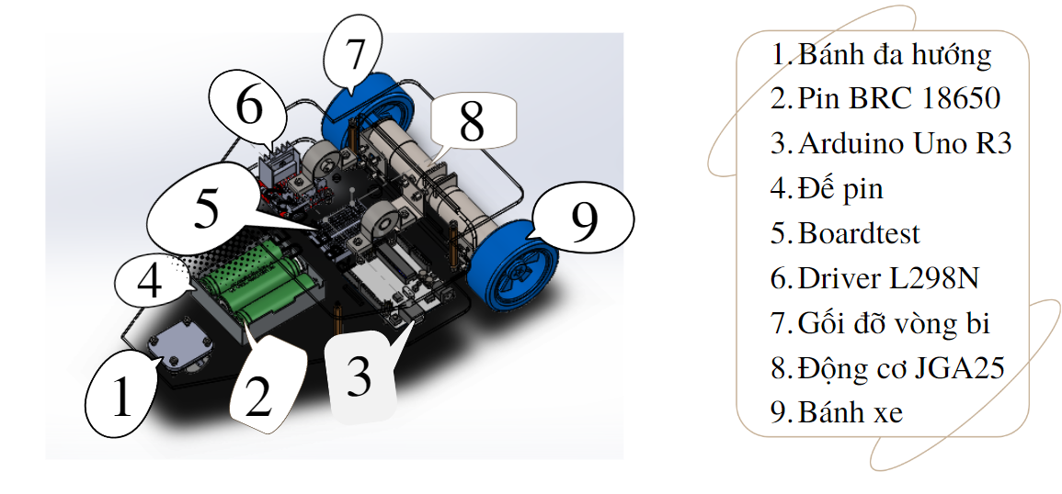

Mô hình hệ thống con lắc ngược gồm 2 phần chính:

- Phần xe

- Phần con lắc

* Phần xe gắn vào động cơ DC kết hợp với encoder trả về vị trí xe. Ở đây ta sử dụng 2 bánh xe V2 65mm và 1 bánh đa hướng. Hoạt động của xe dựa trên arduino uno r3 và l298n, điện được cấp từ nguồn pin 18650. Động cơ truyền động là động cơ DC giảm tốc JGA25-370 có cấu tạo bằng kim loại cho độ bền và độ ổn định cao... hộp giảm tốc của động cơ có nhiều tỉ số truyền giúp dễ dàng lựa chọn giữa lực kéo và tốc độ (lực kéo càng lớn thì tốc độ càng chậm và ngược lại). Động cơ có gắn kèm encoder đồng trục với động cơ dùng để đo vị trí xe dịch chuyển.
* Phần con lắc sẽ gồm có cảm biến góc để trả về gia tốc góc giúp xác định góc lệch con lắc. Việc sử dụng cảm biến GY-521 6DOF IMU MPU6050 sẽ đo 6 thông số: 3 trục Góc quay (Gyro), 3 trục gia tốc hướng (Accelerometer). Với việc đo vận tốc quay (rad/s), đây là sự thay đổi vị trí góc theo thời gian dọc theo trục X, Y và Z. Điều này cho phép chúng ta xác định hướng của một đối tượng. Gia tốc kế đo gia tốc (tốc độ thay đổi vận tốc của vật thể). Nó cảm nhận được các lực tĩnh như trọng lực (9,8m/s2) hoặc các lực động như rung động hoặc chuyển động. MPU-6050 đo gia tốc trên trục X, Y và Z. Lý tưởng nhất là trong một vật thể tĩnh, gia tốc trên trục Z bằng với lực hấp dẫn và nó phải bằng 0 trên trục X và Y.

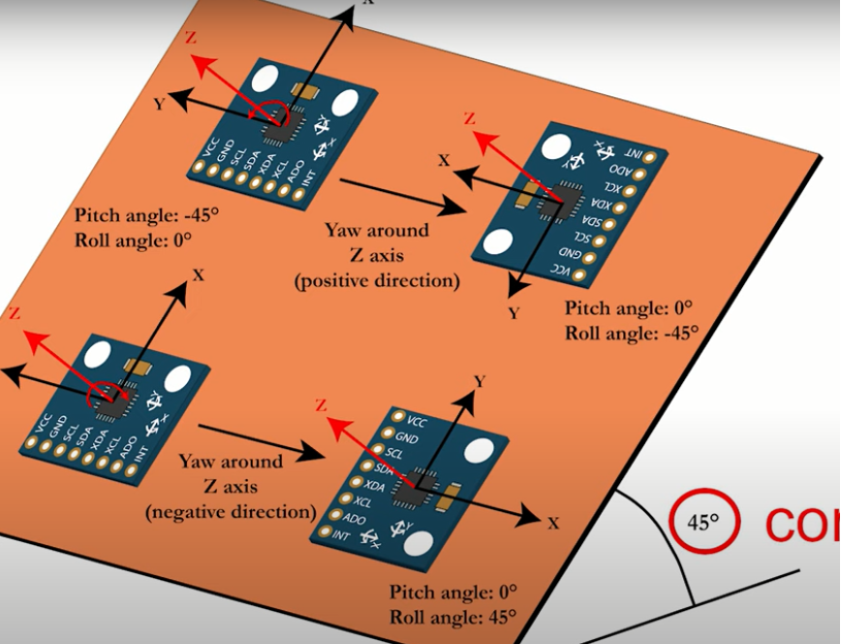

Thanh con lắc là một thanh nhôm dạng trụ tròn, dài 0.5m, khối lượng tương đương 100g được gắn trực tiếp vào xe và di chuyển thông qua ổ bi.

Trong quá trình điều khiển xe sẽ chuyển động tiến lên xuống với tốc độ khác nhau nên phải có sự tính toán về mặt thiết kế cũng như cơ khí một cách chính xác nhất nhằm thực hiện bài toán một cách tốt nhất. 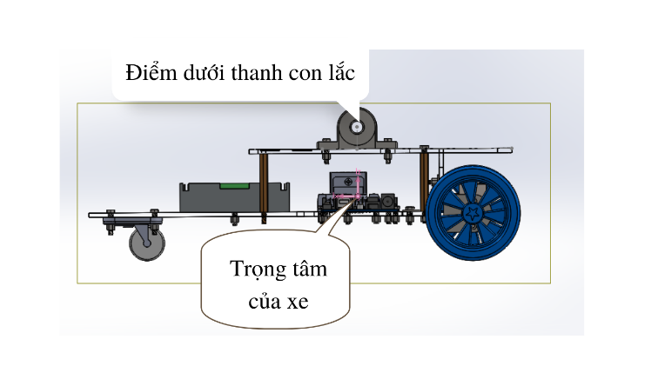

Sau khi đã tính toán trọng tâm của xe, ta suy ra được vị trí thích hợp nhất để đặt con lắc ngược như trên hình ảnh.

* Bài toán đặt ra ở đây là điều khiển xe sao cho con lắc ở vị trí cân bằng không bị đổ.

**2.2 Phần cơ khí:**

Ta có bảng số liệu chi tiết của mô hình xe như sau:

**2.3 Phần điều khiển:**

Sẽ được trình bày chi tiết ở bài báo cáo sau